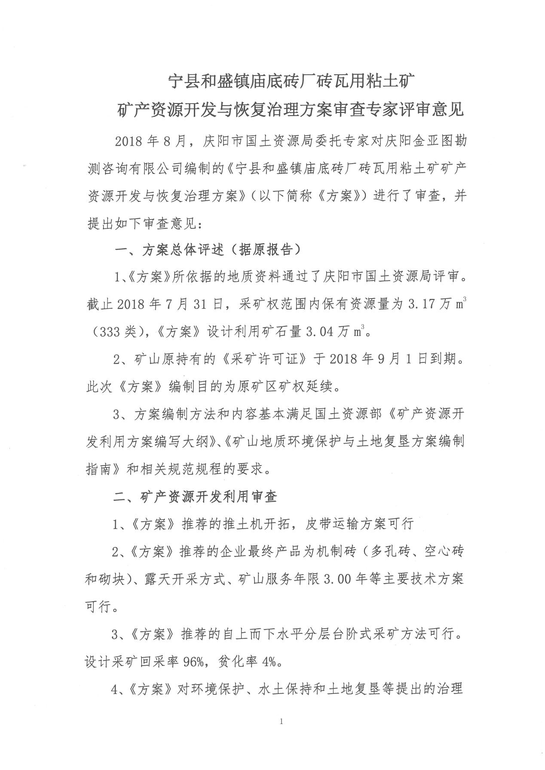

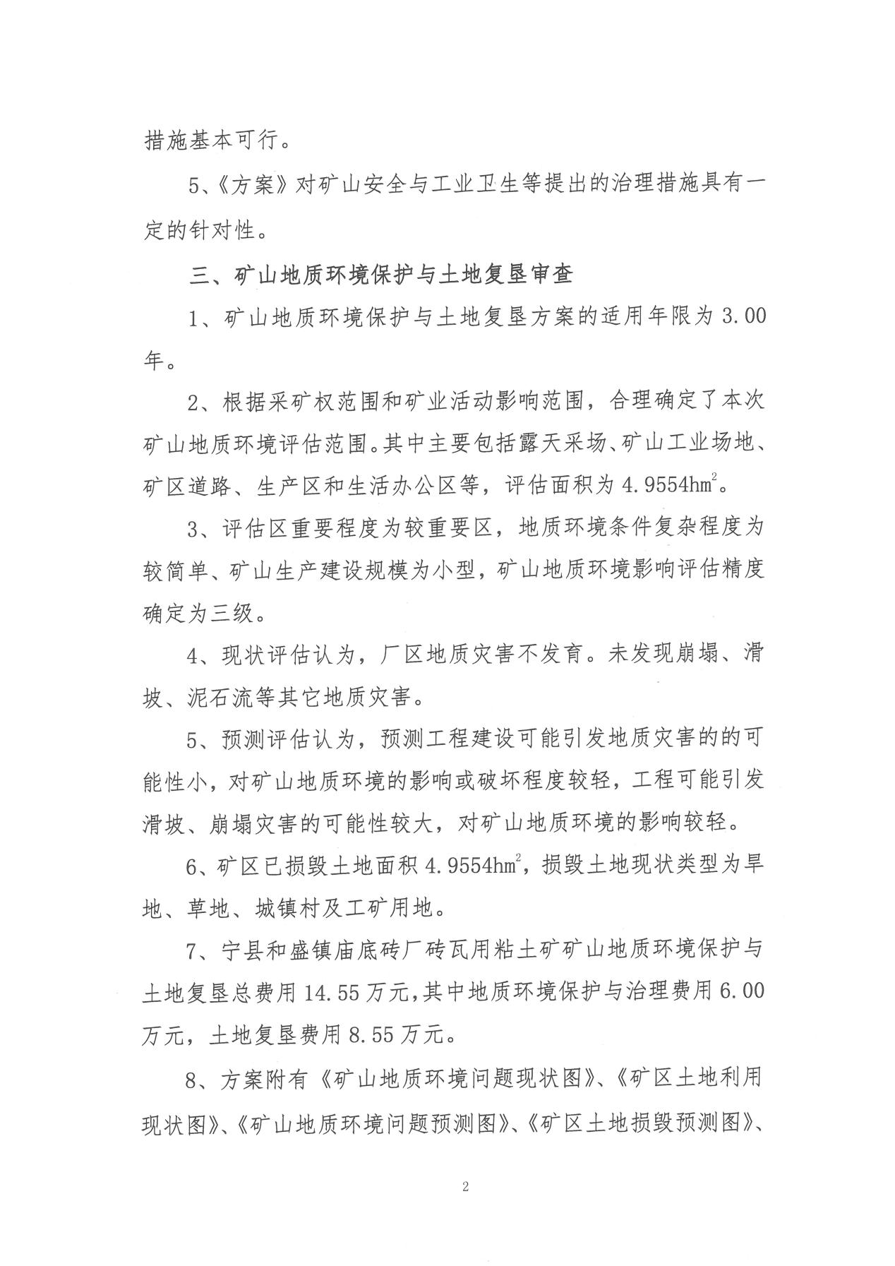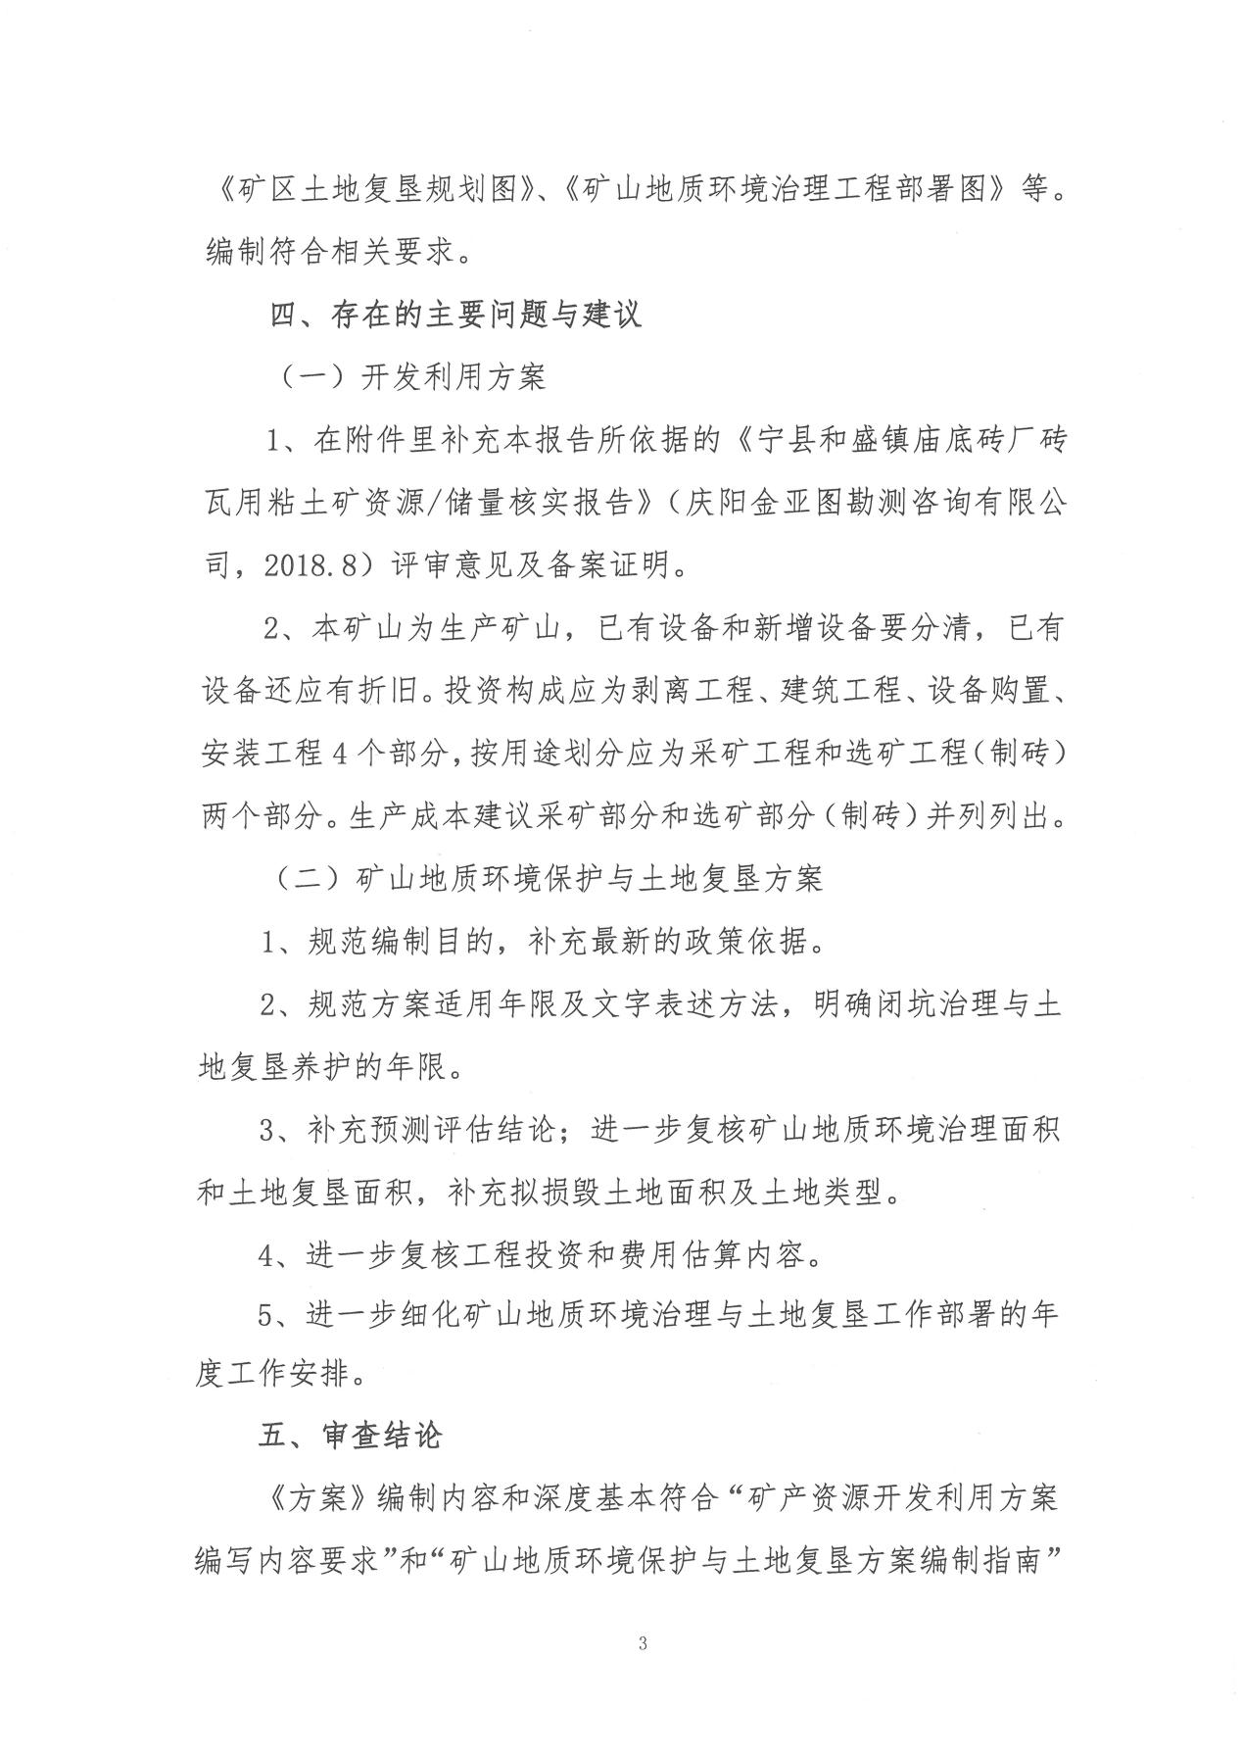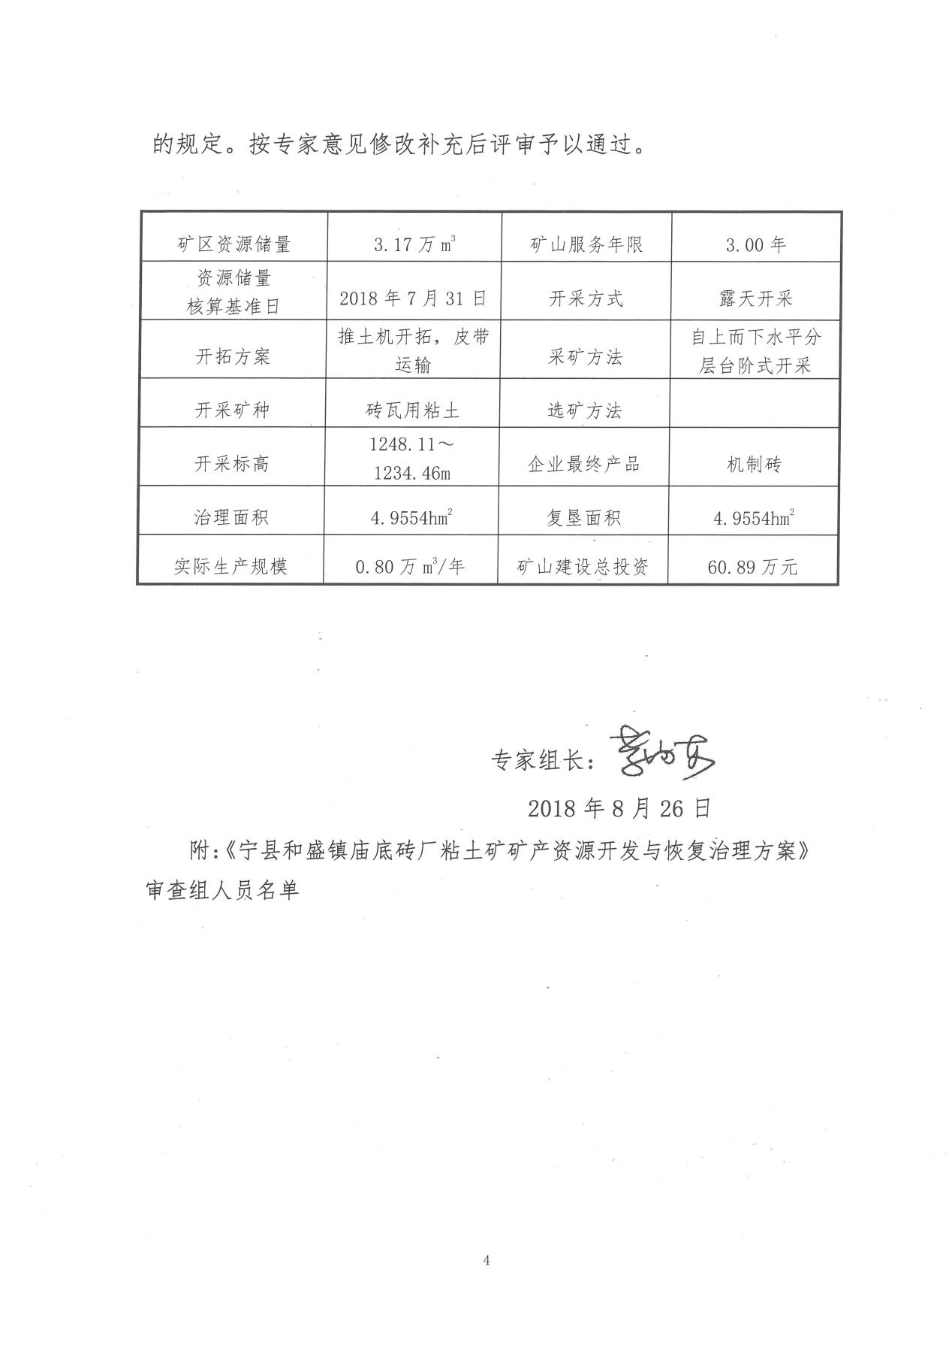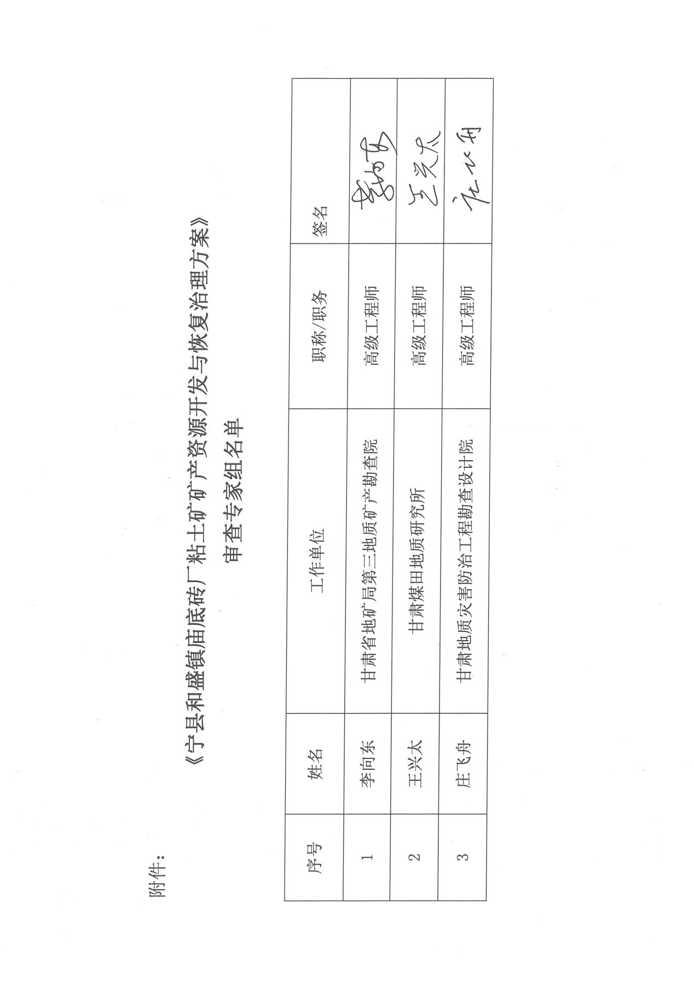

# SKMBT_C552D18121221070_0003SKMBT_C552D18121221070_0004SKMBT_C552D18121221070_0005SKMBT_C552D18121221070_0006SKMBT_C552D18121221070_0007SKMBT_C552D18122816250_0003SKMBT_C552D18122816250_0004SKMBT_C552D18122816250_0005SKMBT_C552D18122816250_0006SKMBT_C552D18122816250_0007SKMBT_C552D19010215400_0001SKMBT_C552D19010215400_0002SKMBT_C552D19010215400_0003SKMBT_C552D19010215400_0004SKMBT_C552D19021517420SKMBT_C552D18122408570_0012SKMBT_C552D18122408570_0013SKMBT_C552D18122408570_0014SKMBT_C552D18122408570_0015SKMBT_C552D18122408570_001620181205030038290_001020181205030038290_001120181205030038290_001220181205030038290_001320181205030038290_0014SKMBT_C552D18122909370_0026SKMBT_C552D18122909370_0027SKMBT_C552D18122909370_0028SKMBT_C552D18122909370_0029SKMBT_C552D18122909370_0030SKMBT_C552D18122909370_0011SKMBT_C552D18122909370_0012SKMBT_C552D18122909370_0013SKMBT_C552D18122909370_0014SKMBT_C552D18122909370_0015